# Шаблон отчёта по лабораторной работе

архитектура компьютерa

мохамед Муса

# Цель работы

Цель этой работы - попрактиковаться в языке ассемблера и научиться отлаживать asm-файлы с помощью команды **gdb**.

# выполнения лабораторной работы

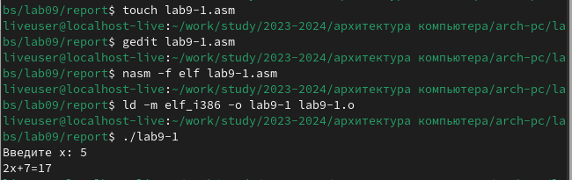Сначала я создал файл lab9-1.asm, скопировал код из pdf и запустил его :

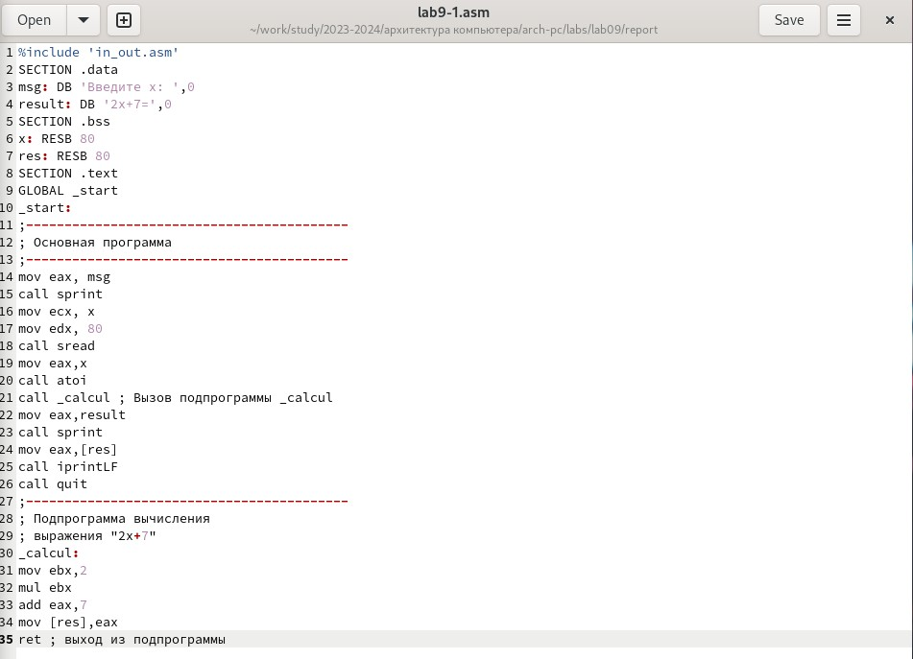

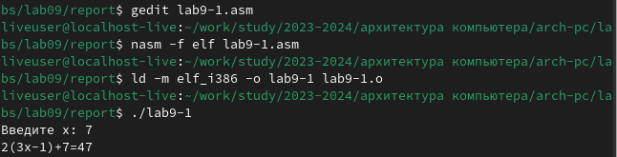И я внес необходимые изменения из pdf-файл в lab9-1.asm и запустил его снова :

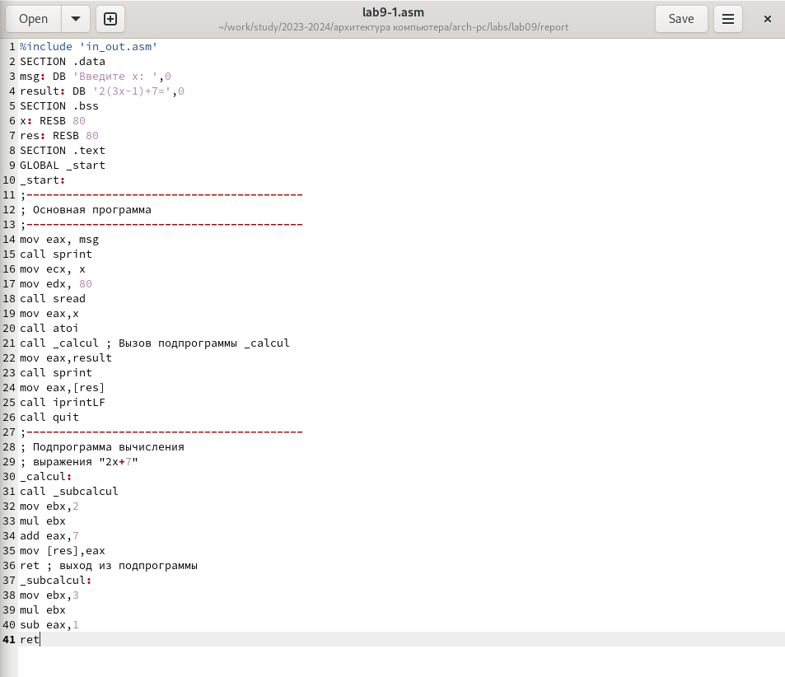

Я создал файл lab9-2.asm и скопировал код из pdf, после чего преобразовал файл из .asm в

.сначала я использовал команду **nasm**, чтобы дать мне возможность использовать команду gdb и запустить код в отладчике, а также просмотреть дисассимилированный код с помощью команды **disassemble _ start**,И переключился на отображение команд с Intel’овским синтаксисом, введя

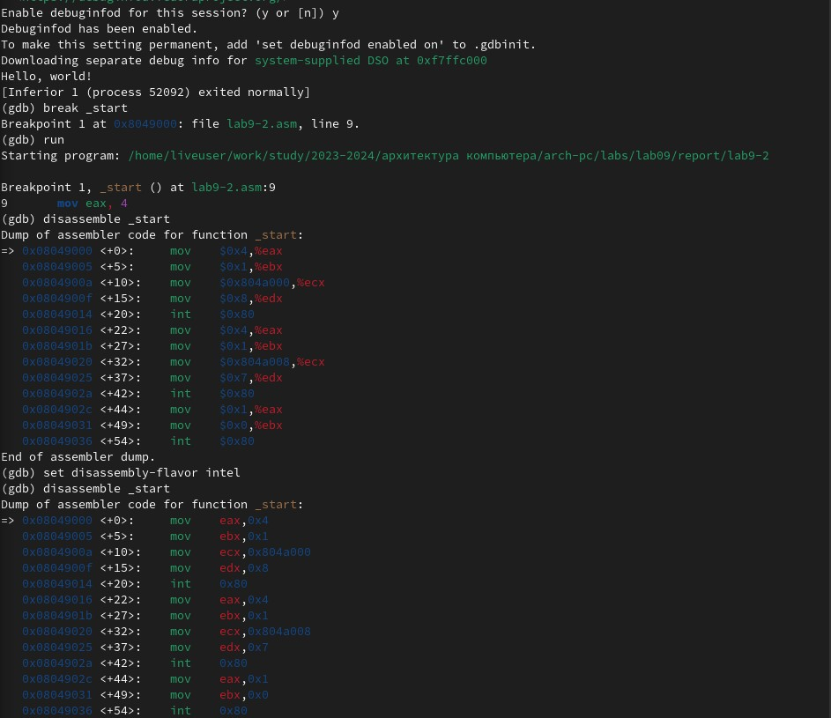команду **set disassembly-flavor intel**:

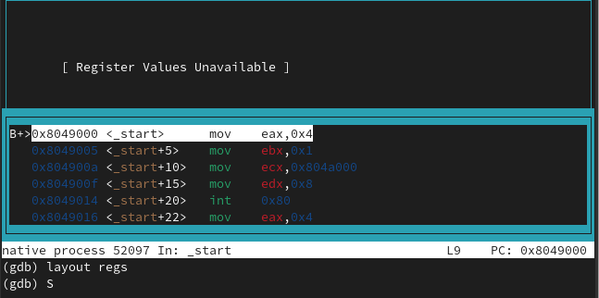И я использовал команды **layout asm**и **layout regs**, чтобы продолжить анализ кода :

Я установил новую точку останова с помощью команды **break** :

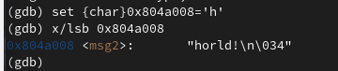Используя команду **set**, я изменил значение msg2 :

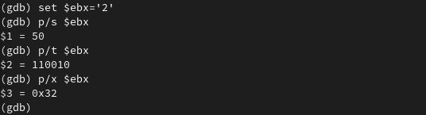И я использовал команду **p/""** для редактирования значений в моем коде :

1. Команда p в GDB используется для вывода значения выражения. При этом p/s указывает формат вывода. Ниже приведены возможные форматы и их значения:

**p или print** — вывести значение выражения в стандартном формате. **p/x** — вывести значение выражения в шестнадцатеричном формате. **p/d** — вывести значение выражения в десятичном формате.

**p/o** — вывести значение выражения в восьмеричном формате.

**p/t** — вывести значение выражения в двоичном формате.

**p/s** — вывести значение выражения в символьном виде (если возможно).

Также я создал lab9-3.asm и преобразовал его в файл **.lst**, после чего использовал команду **gdb -- args** для отладки файлов с аргументами :

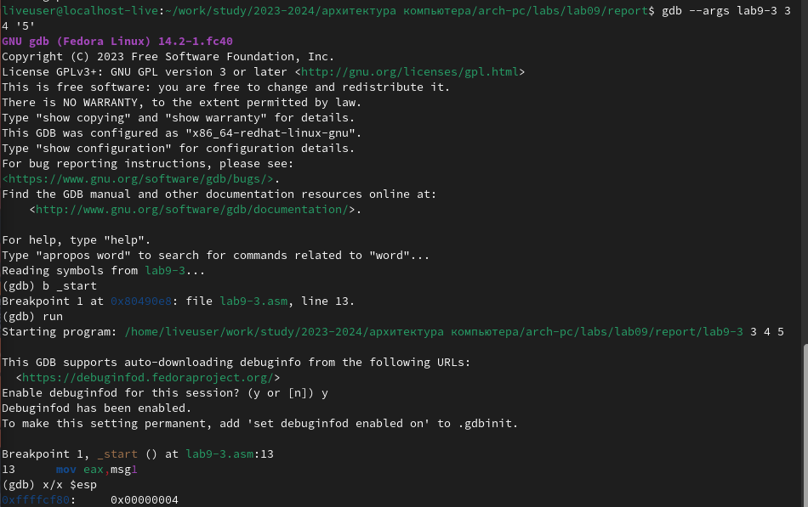

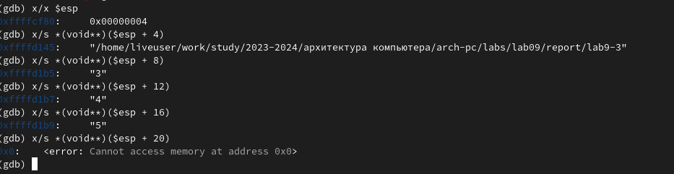И я также проверил адрес аргументов :

Шаг изменения адреса равен 4 **([esp+4], [esp+8], [esp+12] и т.д.)**, потому что стек хранит данные в формате 32-битных значений (4 байта). В системе x86, указатели и данные передаются через стек, который использует 4-байтовые слова для адресации.

# Bыполнения заданий для самостоятельной работы:

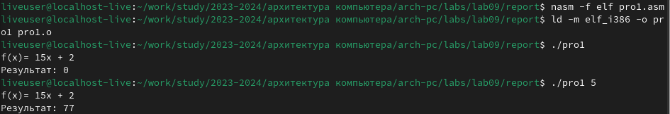сначала я написал первую программу и запустил еe :

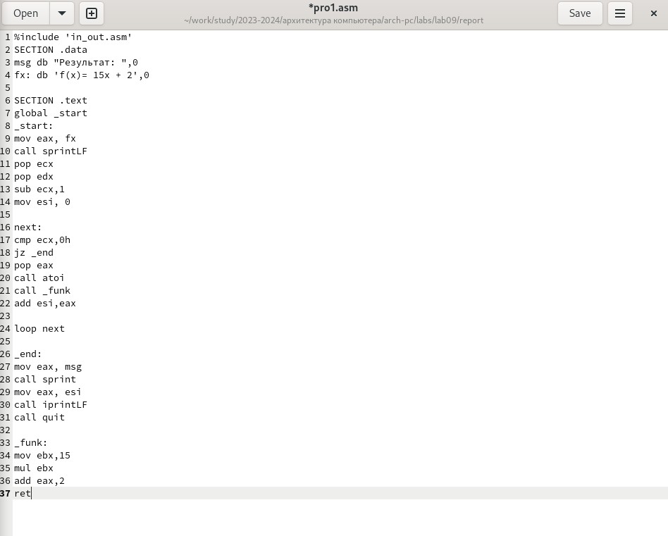

и я написал вторую программу в соответствии с инструкциями, приведенными в pdf-файле и запустил ее:

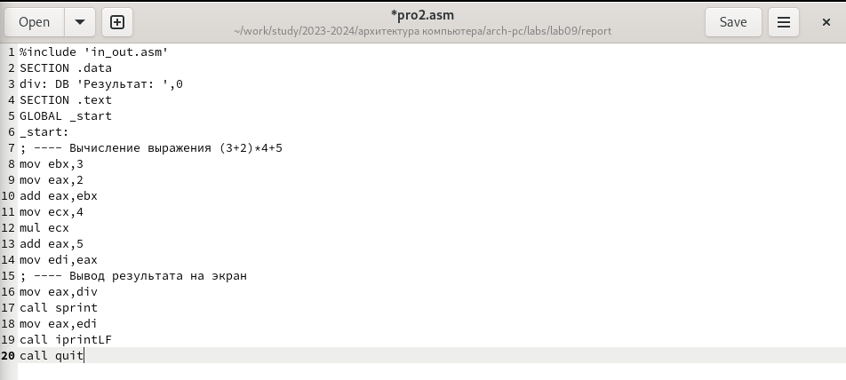

поскольку в первой программе была допущена ошибка, я использовал команду gdb и исправил ошибку :

Ошибка была в неправильном использовании регистров и операций. Исправленная программа правильно вычисляет выражение, сохраняя промежуточные результаты и корректно использует

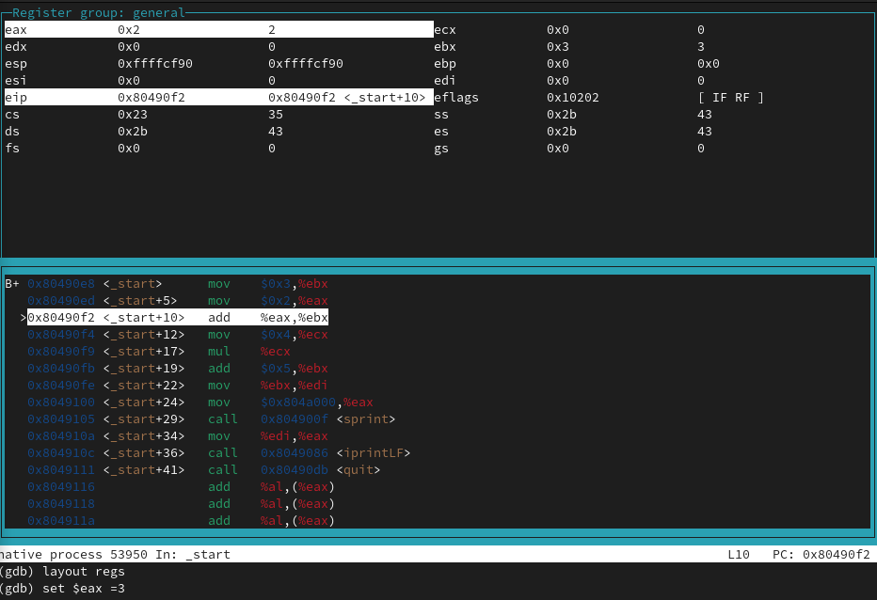регистры для умножения.

# Выводы

в этой работе мы узнали, как отлаживать и редактировать asm-файлы с помощью команды gdb